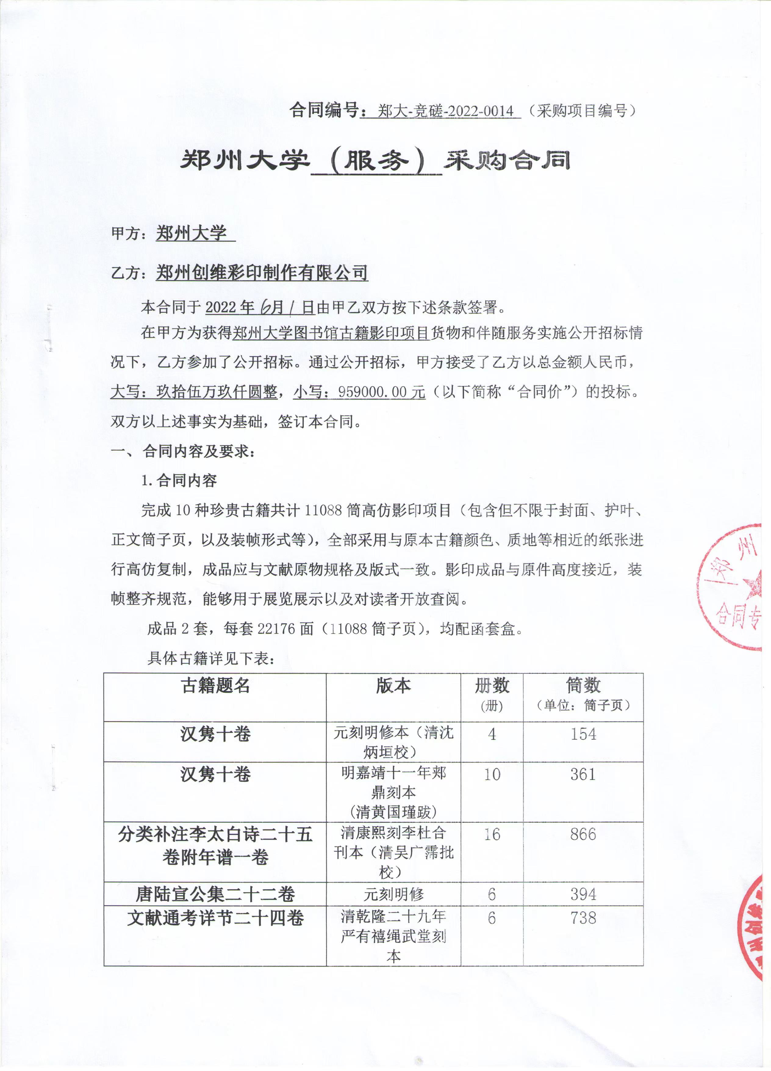

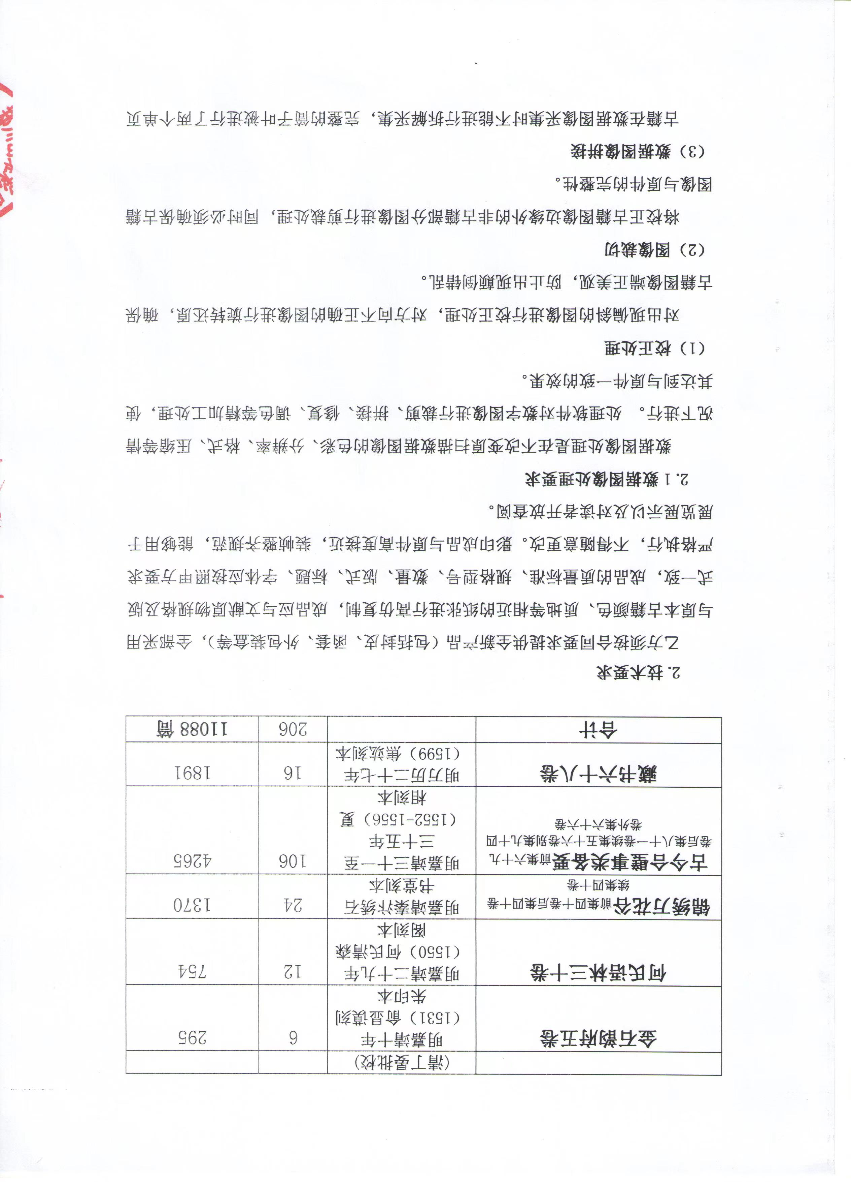
采集，仿真制作必须对其进行图像拼接处理，拼接是书心题名、栏线、鱼尾等必须齐整，还原古籍原件的内容与样貌。
（4）数据图像扩展
将拼接与古籍原件内容和大小一致的古籍数据图像进行等比例扩展，四边各扩展0.5CM，保证能够根据古籍原尺寸进行裁切装订。
2.2数据图像色彩管理要求
色彩管理主要是利用色彩管理软件及硬件对图像采集设备、 图像处理设备及图像输出设备进行色彩校准，实现从图像采集、处理到图像输出各环节间的高质量色彩匹配。
（1）在对已采集数据图像处理前先行校色，并扫描保存色卡数据图像，以备古籍数据图像色彩的调试参考。
（2）数据图像色彩管理对古籍数据图像偏色、跳色、光斑、噪点等情况，颜色与原件不一致，对不一致色块进行调补，并生成ICC特性文件，让图像文件在传输、打印中保持色彩的准确。
（3）数据图像输出色彩管理根据古籍原件及数据图像色彩，调试选用喷印墨色。
3.3 数据图像输出要求
（1）宣纸选择 古籍仿真制作可供选择的纸张种类繁多，确保善本古籍的形神，不同种类的古籍在仿真制作时具体根据其纸质要求进行选择。当原件纸张有多种颜色时，需再根据古籍原件的具体情况，选择合适的输出用纸：若原件纸张由于酸化褪色发黄，且页面只有黑色的文字，可选择对应颜色的相似纸张；原稿纸张褪色发黄且页面印有其他颜色的字迹图画，或纸张颜色为红色、绿色等其他颜色，若再选择与底色接近的纸张，就会出现其字迹图画偏色的情况，故此要选择白色或尽量接近标准白度(如淡黄色)的输出用纸，将偏色程度降到最低。要求用手工宣纸。正式宣纸有红星，汪六吉，桃记等；皮料纸有雁皮、构皮、楮皮、山桠皮、桑皮等；竹料纸有连史、毛边、玉扣、粉连、竹宣、元书等古籍仿真制作宣纸的宣纸。
（2）图像输出要求 古籍数据图像的输出是仿真制作技术的关键，处理、校色的古籍数字图像输出成为新的纸本古籍，逼真地再现古籍原貌。输出设备最大打印幅面64英寸；最大分辨率1200×1200dpi；打印方式双TFP微压电打印头（使用智能墨滴变换技术）；喷头配置：每种颜色大于1440个喷嘴。
3.4古籍仿真影印件的装订
（1）纸张剪裁和齐栏 根据古籍的天头、地角、板框的尺寸对书籍进行裁剪，根据版心及鱼尾的位置进行齐栏，保证书籍形制与原件相同。
（2）压平裁切 将齐栏的仿真古籍使用压书机压平整与打孔上纸钉，并把出血部分和毛边进行裁切，仿真古籍开本大小与古籍原件一致。
（3）打孔订线 使用机器打孔，针眼较大，影响古籍美观。采用四眼手工装订，针眼小，使用古籍专用35g的丝线，处理更完美。仿真制作古籍的装订应遵循原书的装订方式进行装订。
（4）函套制作 籍装订完成后根据每套书籍的开本尺寸进行配套的函套装具制作，要求包角，绢布书签，深蓝色绫绢布函套盒，象牙骨签。
3.5其它要求： 乙方负责内文文字的修润，排版设计，校对，印样，校对质量要求差错率不得高于万分之一。
二、合同总价款：
本合同总金额：人民币大写：玖拾伍万玖仟圆整 ，小写：959000元。
1.总金额中包括产品金额、包装、运输保险费、相关材料费、检验费等所需费用及税金等，甲方不再另行支付任何费用。
2.报价表见附件1。
三、质量要求或服务标准，乙方对质量负责的条件和期限：
乙方应在本合同生效后向甲方提供质量控制规范和样书；在印刷过程中，甲方有权采取适当的方式对乙方产品质量标准、规格型号、印刷内容、数量以及进度等进行检查。甲方如果发现乙方所供产品不符合合同约定，甲方有权单方解除合同，由此产生的一切费用由乙方承担。
通过验收后三年（自验收合格并交付给甲方之日起计算）。在质保期内，甲方在使用过程中如果发现影印文件的质量、规格与合同不符，有漏页、缺页、破页、拼页错误、印刷字迹不清等不符合要求的情况，乙方应按照合同要求重新印制，所发生的一切费用应由乙方承担。
所有产品免费质保期为三年（自验收合格并交付给甲方之日起计算），终身维护。质保期内，乙方签订保密协议，严格保护采购人数据、信息的安全，不得泄露甲方所有信息。针对本项目，乙方公司提供服务期满后不泄漏采购人的信息。由于乙方违反保密协议而导致的泄密或破坏，乙方负全责，并由乙方赔偿甲方所有损失。乙方随合同提供保护甲方数据、信息的安全等采购人信息秘密的承诺书。
四、服务约定：
- 服务完成时间： 2022年6月2日至2022年6月17日
（因疫情原因该时间与招投标文件中规定时间有所不同）
- 服务地点： 郑州大学主校区 。
3、服务方式： 乙方为甲方提供古籍高清影印服务 。
五、验收标准、方法：
1、验收标准
1）送检影印古籍与《古籍影印内容提交单》的内容一致，各种格式影印古籍与古籍原件一一对应，不可夹杂无关内容；
2）影印古籍色彩高度接近古籍原件，成品色彩不出现偏色、跳色、光斑、噪点等情况；
3）宣纸选用适当，根据古籍原件宣纸情况，检测使用的宣纸状况，影印选用材质、厚薄接近的宣纸；
4）影印古籍装订根据原件的装订方式进行，不得改变古籍原来装订方式，装订无颠倒、错页、漏页；
5）函套制作必须根据影印古籍原开本大小进行订制，外形平整美观。
2、验收方法
针对印制品质、内容完整性及装订规范性等由验收人员全部验审。
（1）初步验收。甲方按合同所列交货时间、质量标准、规格型号、技术参数以及数量等在现场验收。验收时，甲方有权提出采用技术和破坏相结合的方法。
甲乙双方如产生异议，由第三方重新进行验收。如果乙方提供的货物与合同不符，甲方有权拒绝验收，由此所产生的一切费用由乙方承担。
（2）正式验收：依据河南省财政厅“《关于加强政府采购合同监督管理工作的通知》【豫财购（2010）24号】”文件要求，政府采购合同金额50万元以上的货物采购项目，由使用单位初验合格后，向学校国有资产管理处提出验收申请，由采购单位领导牵头，会同财务、审计、监察、资产管理及专家成立验收专家组进行正式验收。学校验收通过后，才能支付合同款项。
（3）按照国家与行业相关要求执行，包括仿制色彩、仿真古籍装订、函套制作、相关说明文件。
六、结算方式及期限：
验收合格并经审计后付合同总金额的95%，余款在质保期满后结清。
根据乙方开标现场承诺(见附件2)，达到甲方要求并验收合格，经审计后，甲方向乙方支付全部货款的95％即人民币大写：玖拾壹万壹仟零伍拾圆整，小写：911050元。质保期满后，甲方向乙方支付剩余的全部货款的5%即人民币大写肆万柒仟玖佰伍拾圆整，小写：47950元。否则，有权拒绝付款或支付部分货款。
七、免费质保约定：
乙方在质保内，因古籍高品质全彩影印质量造成再次印制，由乙方负责。乙方如有延误交件情事，甲方得以促请乙方改善。如乙方逾期仍未改善，甲方得以解除本合约。
八、售后服务承诺（包括服务的内容、方式、响应的时间、电话、质保期满结束后的维保等相关内容）
1.服务内容
（1）乙方主动配合甲方做好印前、印后的各项工作。
（2）对甲方提出的每个问题应有问必答，并对在印刷过程存在的问题尽可能提出合理的建议供采购单位参考。
（3）根据甲方的要求，及时将制作稿样交付采购单位审阅、修改，直至正确无误，完全符合承印要求。
（4）保质保量的及时将印刷品免费送达所指定的交货地点。
（5）免费提供仓库给采购单位作为短时间的印刷品的存放。
（6）保证产品质量，印刷及装订质量达到或超过行业质量标准。
2.服务方式
（1）工作中做到定期回访，跟踪服务。
（2）产品出厂后，质量实行“三包”（包退、包换、包赔），甲方在印刷品使用过程中，发现有质量缺陷，做到迅速及时与采购单位进行协商解决，由此产生的一切费用由乙方承担。
（3）认真做好本次印刷品的保密和管理工作，未经甲方同意不得将印刷品版本及印刷品外传。
（4）乙方提供的商品和服务保质保量。如果甲方不够满意，乙方应当场处理并及时改正。
3.质保期内，甲方在使用过程中如果发现影印文件的质量、规格与合同不符，有漏页、缺页、破页、拼页错误、印刷字迹不清等不符合要求的情况，乙方应按照合同要求重新印制，所发生的一切费用应由乙方承担。
4.响应时间：接到甲方质量问题报告后2小时内作出响应。6小时内提出解决方案（调换或返工）并着手处理。如果在2日内乙方没有解决问题，则由甲方着手处理，其风险和费用由乙方负责。需要赶往甲方单位的，派人2个小时内赶到甲方单位上门服务。到达甲方单位后2个小时内解决问题。
5.质保期结束后，所有古籍影印内容，免费提供咨询服务，且终身免费维修，继续提供免费和增值服务。
6.成立专项领导服务小组，设立专业人员跟踪服务，上门服务。并设立热线电话0371-87091606，确定总协调人，电话18135699636。
九、履约担保
承包人提供履约担保的形式：以转账的方式提供；
履约担保金额：合同价的10%；
履约担保期限：履约担保的有效期始于工程开工之日，终止日期则可以约定为工程竣工交付之日。履约担保金在签订合同前交学校财务，工程竣工验收合格交付使用后履行手续退还。货物验收合格，正式交付使用后，履行手续无息退还。
十、违约责任：
1、乙方违约：乙方提供的服务内容不符合约定的质量要求，甲方有权解除或终止合同，并要求乙方按合同总价款的5%支付违约金，给甲方造成经济损失的，乙方还应如数赔偿；乙方未按约定期限交付标的物，每迟延一天须按合同总价的1%向甲方支付违约金。如果乙方对合同迟延履行超过合理期限，甲方有权解除或终止，并且要求乙方赔偿由此造成的经济损失。
2、甲方违约：甲方未能按双方约定的方式和期限支付货款，按有关法律规定对乙方承担违约责任。
3、双方其他违约责任按《中华人民共和国合同法》的有关规定处理。
